ИНФОРМАЦИЯ
населению по электробезопасности

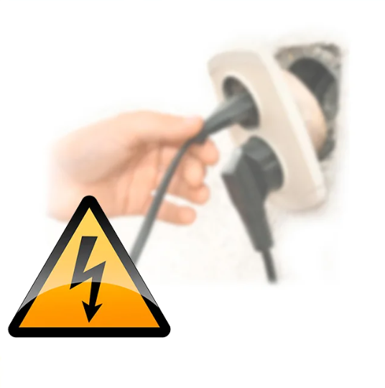
Одной из особенностей электрического тока является то, что он невидим, не имеет ни запаха, ни цвета, поэтому обнаружить его без специальных приборов человек не может. Электрический ток поражает внезапно, когда человек оказывается «включенным» в цепь прохождения тока. При этом ток повреждает ткани на всем пути его прохождения через тело человека.
Поражение электрическим током может наступить и при приближении на недопустимо близкое, опасное расстояние к находящимся под напряжением токоведущим частям, а так же при попадании человека под «шаговое напряжение», возникающее в зоне падения на землю проводов действующих линий электропередачи.

Особенно опасен электрический ток для детей и подростков, так как они по своим физическим данным более чувствительны к его воздействию.
Степень опасности поражения электрическим током зависит от окружающей среды: температуры и влажности воздуха, характера помещений, наличия токопроводящих полов, химически активной среды и т.д. Наибольшую опасность электрический ток представляет на улице, в ванных комнатах, подвалах, гаражах, сараях.
Во избежание несчастных случаев от действия электрического тока необходимо помнить и выполнять правила охраны электрических сетей и правила электробезопасности:
- не приближаться к оборванным, лежащим на земле, заборе или иных строениях проводам линий электропередачи на расстояние менее 8 метров;
- не осуществлять строительно-монтажные работы, посадку и вырубку деревьев, разного рода свалки, стоянки всех видов машин и механизмов в охранных зонах воздушных линий электропередачи;
- не проникать на территории и в помещения электросетевых сооружений, силовые щиты, распределительные щитки трансформаторных подстанций и т.п. с целью производства переключений, ремонта и подключения, при необходимости проведения таких работ обращайтесь к владельцу электрических сетей (электроустановок);
- не набрасывать на провода воздушных линий электропередачи посторонние предметы, не поднимайтесь на опоры и не запускайте вблизи воздушных линий воздушных змеев, модели летательных аппаратов;
- доверять производить монтаж и ремонт электропроводки в доме, квартире и других помещениях только специально обученным лицам из электротехнического персонала;
- не пользоваться самодельными удлинителями, электронагревательными приборами, электроинструментом;
- не прикасаться одновременно к корпусам включенных в сеть электроприборов и заземленным металлическим предметам (батареям отопления, водопроводным и газовым трубам и т.п.;
- не заполнять водой из водопроводного крана включенные в сеть чайники, кофейники и т.д.;
- не пользоваться в душевых и ванных комнатах бытовыми электроприборами: фенами, утюгами, рефлекторами и т.п.;
- не пользоваться неисправными штепсельными розетками, выключателями, шнурами для включения электроприборов;
- не закрашивать и не белить кабели и провода электропроводки;
- в домах и квартирах со скрытой электропроводкой не пробивайте отверстия и борозды, не вбивайте гвозди в произвольных местах стен;
- не перегружать электрическую сеть в Вашем доме, квартире;
- не очищать от загрязнения и пыли осветительную арматуру и электролампы люстр и светильников при включенном выключателе, а так же мокрыми или влажными тряпками;
- не использовать оголенные концы проводов вместо штепсельной вилки;
- не организовывать отдых и рыбную ловлю на берегах водоемов в пределах охранных зон воздушных линий электропередач.
Перед началом тушения пожаров необходимо немедленно обесточить электроустановку – выключить пакетный выключатель, рубильник, автоматический выключатель, выкрутить пробки. Тушить пожар под напряжением следует песком, углекислотными и порошковыми огнетушителями и ни в коем случае водой.
При освобождении человека от действия электрического тока следует отключить напряжение. При невозможности сделать это следует использовать электрозащитные средства: диэлектрические перчатки, боты, галоши, а при их отсутствии другие не проводящие электрический ток материалы: выступающие части сухой одежды, сухие палки, доски и т.п.
При поражении человека электрическим током необходимо оказать пострадавшему первую помощь и срочно вызвать врача.

Безопасность детей.

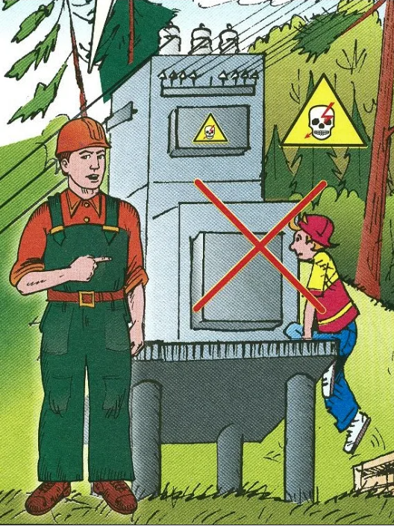
Особая ответственность за электробезопасность детей лежит на родителях, учителях, воспитателях. Систематически предупреждайте детей об опасности поражения электрическим током и запрещайте им влезать на опоры линий электропередачи, набрасывать на провода проволоку и другие предметы, разбивать изоляторы, открывать лестничные электрощиты и вводные щиты, находящиеся в подъездах домов, проникать в трансформаторные подстанции или в технические подвалы жилых домов, где находятся провода и коммуникации.
Как правило, в этих местах нанесены предупредительные специальные знаки или укреплены соответствующие плакаты. Все эти знаки и плакаты предупреждают человека об опасности поражения электрическим током, и пренебрегать ими, а тем более снимать их, недопустимо. Внушите своим детям всю опасность попадания под действие электрического тока. Действующие электроустановки — не место для игр и развлечений.
В целях Вашей электробезопасности «Северные электрические сети» напоминают об обязательном применении устройств защитного отключения (УЗО) для защиты линий, питающих розетки и другие устройства для подключения электроприборов, установленные в сырых помещениях (ванных, душевых комнатах и т.п.), на улице, на открытых балконах, в гараже, сарае, то есть в помещениях с повышенной опасностью и особо опасных помещениях в отношении поражения электрическим током. Быстродействующие УЗО, реагирующие на дифференциальный ток (ток утечки), на сегодняшний день являются наиболее эффективным средством для защиты людей от поражения электрическим током и от возникновения пожаров в электроустановках.
СОБЛЮДАЙТЕ ПРАВИЛА ОХРАНЫ ЭЛЕКТРИЧЕСКИХ СЕТЕЙ И ПРАВИЛА ЭЛЕКТРОБЕЗОПАСНОСТИ!

